兴国县南坑乡人民政府2021年度部门决算

目 录

第一部分 南坑乡人民政府概况
一、部门主要职责
二、部门基本情况
第二部分 2021年度部门决算表
一、收入支出决算总表
二、收入决算表
三、支出决算表
四、财政拨款收入支出决算总表
五、一般公共预算财政拨款支出决算表
六、一般公共预算财政拨款基本支出决算表
七、一般公共预算财政拨款“三公”经费支出决算
表
- 政府性基金预算财政拨款收入支出决算表
- 国有资本经营预算财政拨款支出决算表
十、国有资产占用情况表
第三部分 2021年度部门决算情况说明
一、收入决算情况说明
二、支出决算情况说明
三、财政拨款支出决算情况说明
四、一般公共预算财政拨款基本支出决算情况说明
五、一般公共预算财政拨款“三公”经费支出决算
情况说明
六、机关运行经费支出情况说明
七、政府采购支出情况说明
八、国有资产占用情况说明
九、预算绩效情况说明
第四部分 名词解释

第一部分 南坑乡人民政府部门概况

一、部门主要职能
（一）宣传贯彻党的路线、方针、政策，执行党中央、上级党组织的决定，领导本镇工作，对本镇重大工作、重点问题进行决策，认真抓好党的思想、组织和作风建设，支持和保证行政组织、经济组织、群众组织充分行使职权，充分发挥基层党支部战斗堡垒作用和共产党的先锋模范作用。
（二）监督本乡国家公务员和机关工作人员依法行政，秉公办事，领导和组织实施本镇的“两个文明”建设。
（三）执行本级人民代表大会的决议和上级国家行政机关的决定与命令，发布决定。
（四）管理行政区域内的经济、教育、科学、文化、卫生、体育事业和财政、民政优抚、社会治安综合治理、计划生育、乡村建设等行政事务工作。
（五）建立健全农业科技体系，为农民和经济组织服务，调整产业结构，发展特色产业。
（六）加快全乡公益事业的发展，组织救灾抢险重大工作。
（七）承办县委、县政府交办的其他工作。

二、部门基本情况
纳入本套部门决算汇编范围的单位共1个，包括南坑乡人民政府。
本部门2021年年末实有人数54人，其中在职人员54人，离休人员0人，退休人员0人（不含由养老保险基金发放养老金的离退休人员）；年末其他人员0人；年末学生人数0人；由养老保险基金发放养老金的离退休人员0人。

第二部分 2021年度部门决算表

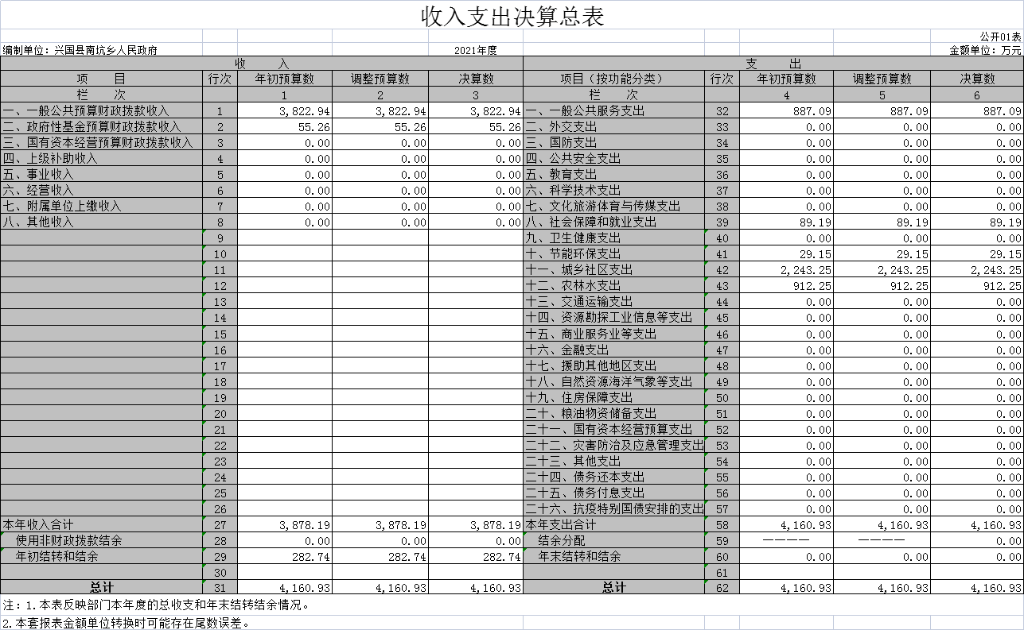

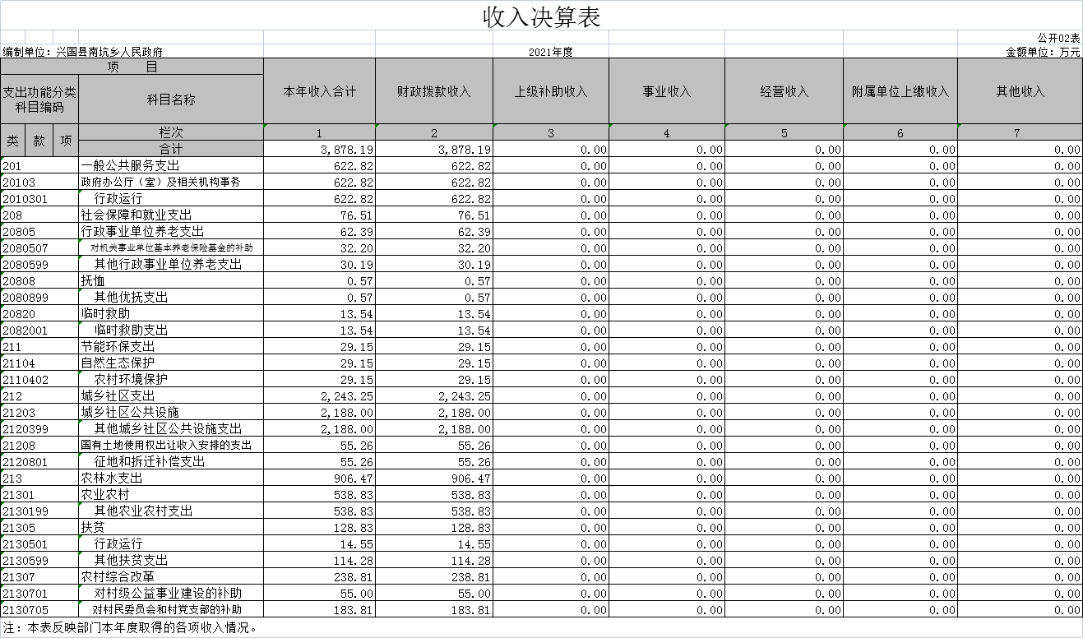

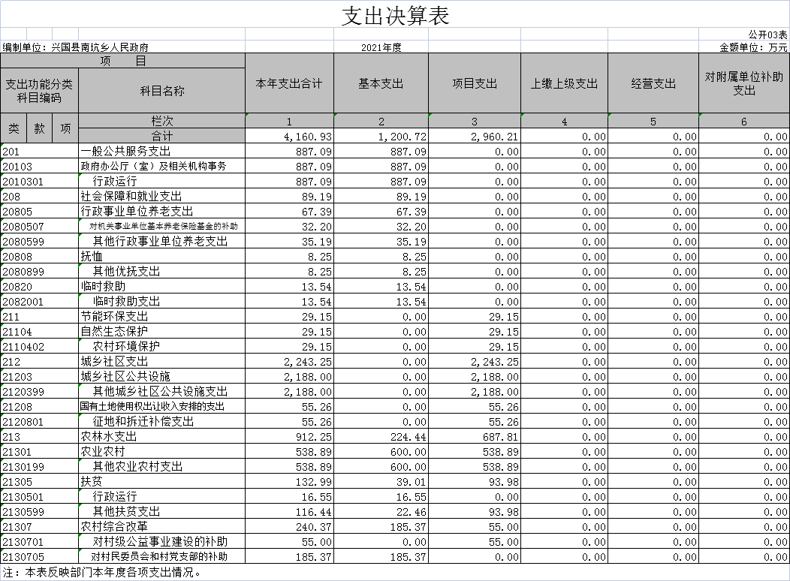

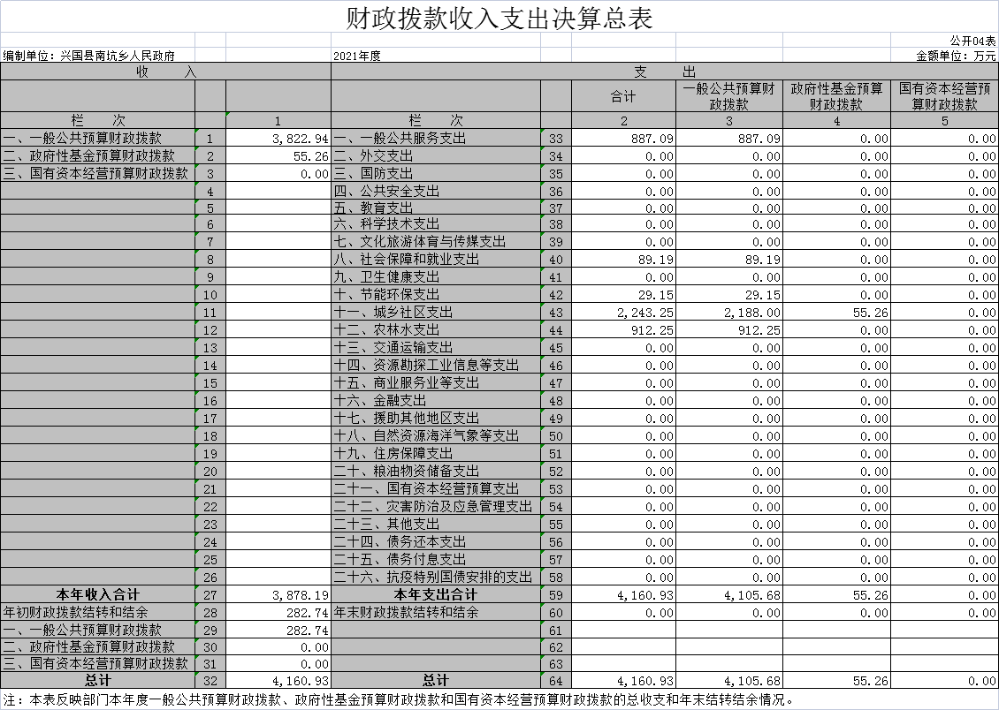

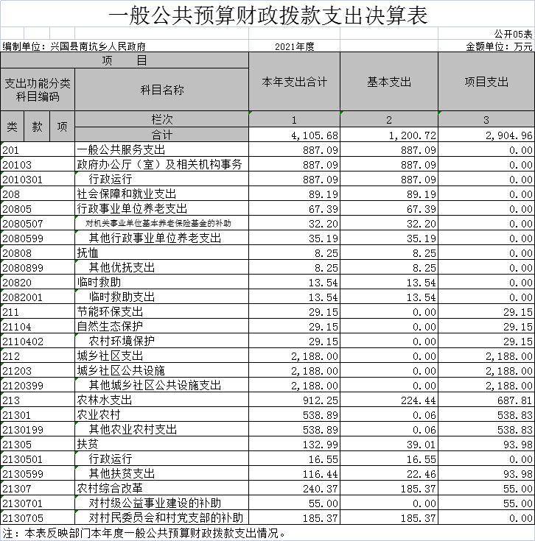

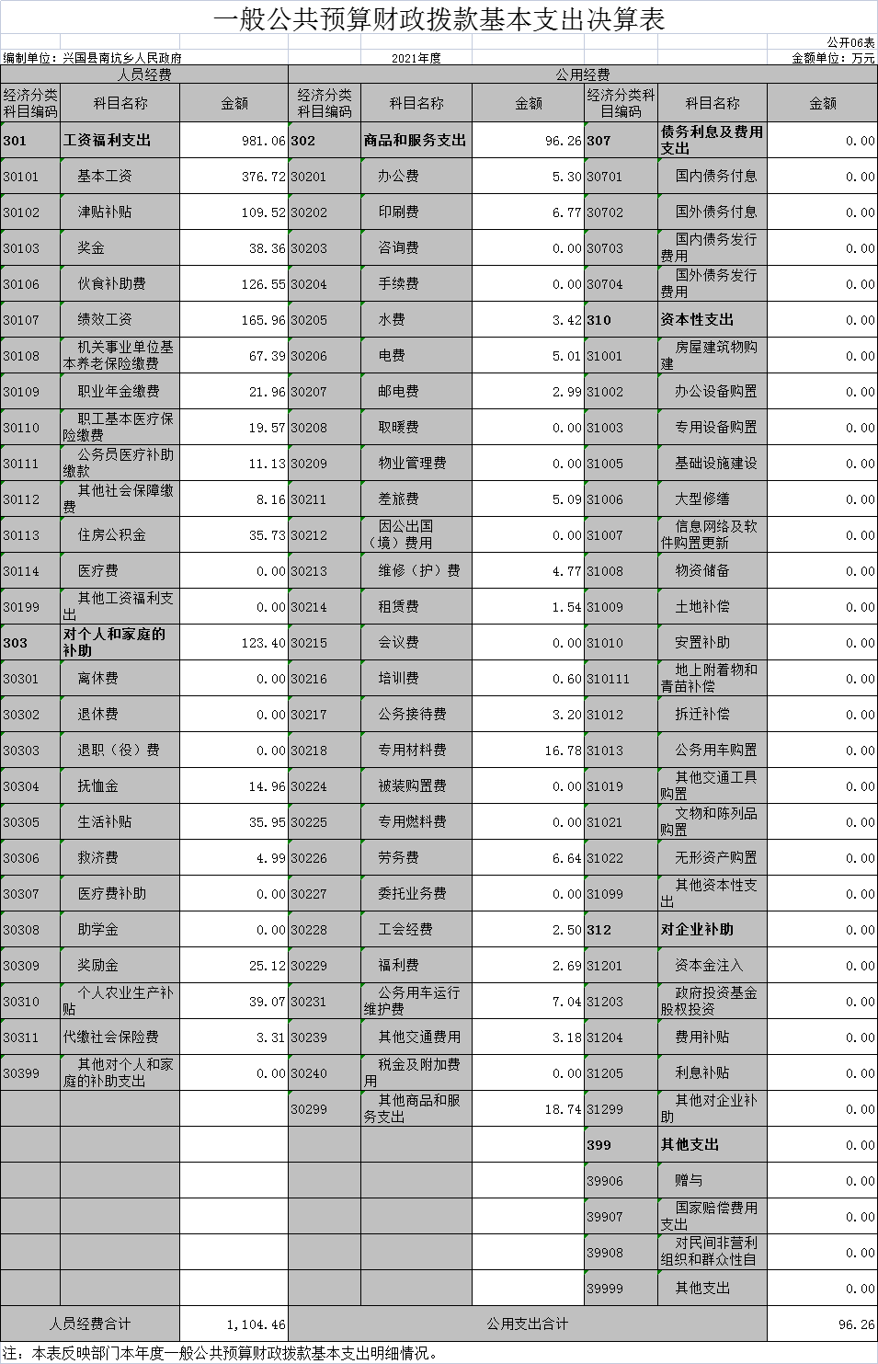

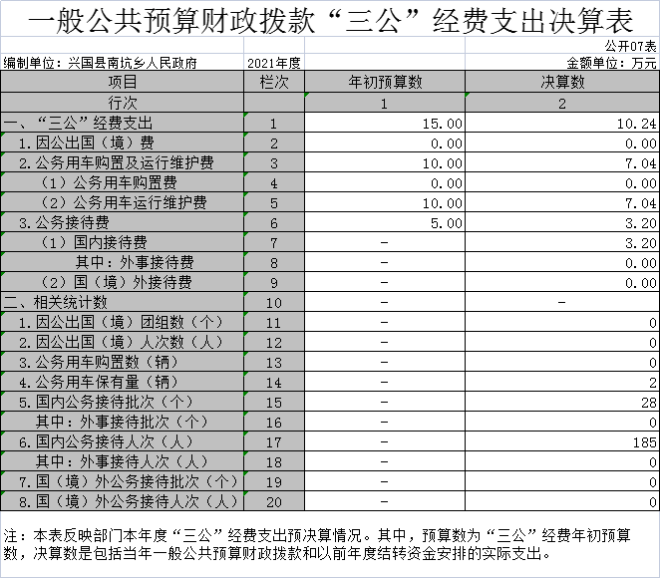

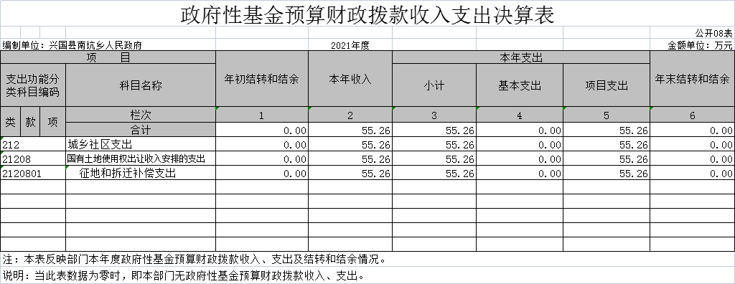

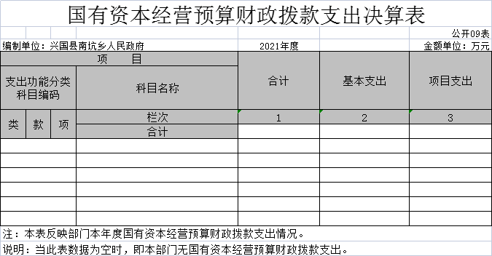

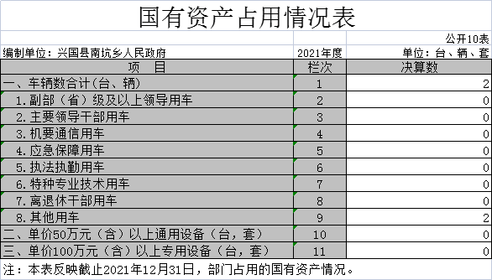

第三部分 2021年度部门决算情况说明

一、收入决算情况说明
本部门2021年度收入总计4160.93万元，其中年初结转和结余282.74万元，较2020年减少435.15万元，减少60.62%；本年收入合计3822.94万元，较2020年增加2954.18万元，增长340.05%，主要原因是：该年度乡村振兴项目的调整。
本年收入的具体构成为：财政拨款收入3822.94万元，占100%；事业收入0万元，占0%；经营收入0万元，占0%；其他收入0万元，占0%。
二、支出决算情况说明
本部门2021年度支出总计4160.93万元，其中本年支出合计4160.93万元，较2020年增加2754.29万元，增长162.25%，主要原因是：该年度乡村振兴项目支出；年末结转和结余0万元，较2020年减少282.74万元，下降100%，主要原因是：该年度乡村振兴项目支出。
本年支出的具体构成为：基本支出1200.72万元，占28.86%；项目支出2960.21万元，占71.14%；经营支出0万元，占0%；其他支出（对附属单位补助支出、上缴上级支出）0万元，占0%。
三、财政拨款支出决算情况说明
本部门2021年度财政拨款本年支出年初预算为4160.93万元，决算数为 4160.93万元，完成年初预算的 100 %。其中：
（一）一般公共服务支出年初预算数为887.09万元，决算数为887.09万元，完成年初预算的100 %。主要原因是：财政体制改革，以支定收。
（二）社会保障和就业支出年初预算数为89.19万元，决算数为89.19万元，完成年初预算的100 %。主要原因是：财政体制改革，以支定收。
（三）节能环保支出年初预算数为29.15万元，决算数为29.15万元，完成年初预算的100 %。主要原因是：财政体制改革，以支定收。
（四）城乡社区支出年初预算数为2243.25万元，决算数为2243.25万元，完成年初预算的100 %。主要原因是：财政体制改革，以支定收。
（五）农林水支出年初预算数为912.25万元，决算数为912.25万元，完成年初预算的100 %。主要原因是：财政体制改革，以支定收。
四、一般公共预算财政拨款基本支出决算情况说明
本部门2021年度一般公共预算财政拨款基本支出1104.46万元，其中：
（一）工资福利支出981.06万元，较2020年增加409.78万元，增长71.73%，主要原因是：人员基本工资和伙食补助增加。
（二）商品和服务支出96.26万元，较2020年减少0.24万元，下降0.25%，主要原因是：办公设施设备购置经费减少。
（三）对个人和家庭补助支出123.40万元，较2020年增加32.26万元，增长35.40%，主要原因是：抚恤金和生活补贴增加。

五、一般公共预算财政拨款“三公”经费支出决算情况说明
本部门2021年度一般公共预算财政拨款“三公”经费支出年初预算数为15.00万元，决算数为10.24万元，完成预算的68.27%，决算数较2020年减少0.18万元，下降1.73%，其中：
（一）公务接待费支出年初预算数为5.00万元，决算数为3.20万元，完成预算的64.00%，决算数较2020年减少0.1万元，下降3.03%，主要原因是：落实过紧日子要求压减“三公”经费支出。决算数较年初预算数减少的主要原因是：落实过紧日子要求压减“三公”经费支出。全年国内公务接待28批，累计接待185人次，其中外事接待0批，累计接待0人次，主要为：招商引资。
（二）公务用车购置及运行维护费支出7.04万元，其中公务用车购置年初预算数为0万元，决算数为0万元，完成预算的 100%，决算数较2020年减少0万元，下降100%，主要原因是无公务用车购置计划，全年购置公务用车0辆。决算数较年初预算数减少的主要原因是：无公务用车购置计划；公务用车运行维护费支出年初预算数为10.00万元，决算数为7.04万元，完成预算的70.40%，决算数较2020年减少0.1万元，下降1.40%，主要原因是落实过紧日子要求压减“三公”经费支出，年末公务用车保有2辆。决算数较年初预算数减少的主要原因是：落实过紧日子要求压减“三公”经费支出。

六、机关运行经费支出情况说明
本部门2021年度机关运行经费支出96.26万元（与部门决算中行政单位和参照公务员法管理事业单位一般公共预算财政拨款基本支出中公用经费之和一致），较年初预算数（或者上年决算数）减少0.24万元，降低0.25%，主要原因是：办公设施设备购置经费减少、资产运行维护支出减少、落实过紧日子要求压减“三公”经费支出。
七、政府采购支出情况说明
本部门2021年度政府采购支出总额0万元，其中：政府采购货物支出0万元、政府采购工程支出0万元、政府采购服务支出0万元。授予中小企业合同金额0万元，占政府采购支出总额的0%，其中：授予小微企业合同金额0万元，占政府采购支出总额的0%；货物采购授予中小企业合同金额占货物支出金额的0%，工程采购授予中小企业合同金额占工程支出金额的0%，服务采购授予中小企业合同金额占服务支出金额的0%。（县级部门公开的政府采购金额的计算口径为：本部门纳入2021年部门预算范围的各项政府采购支出金额之和。）
八、国有资产占用情况说明。
截止2021年12月31日，本部门（单位）国有资产占用情况见公开10表《国有资产占用情况表》。其中车辆中的其他用车主要是公务用车。

九、预算绩效情况说明
（一）绩效管理工作开展情况。
根据预算绩效管理要求，我部门组织对纳入2021年度部门预算范围的二级项目126个全面开展绩效自评，共涉及资金1573.88万元，占项目支出总额的53.17 %。
组织对“乡村振兴补助资金”、“扶持壮大村集体经济项目补助资金”等17个项目开展了部门评价，涉及一般公共预算支出 558.94万元，政府性基金预算支出0万元，国有资本预算支出0万元。从评价情况来看，南坑乡人民政府高度重视财政资金的支出绩效，在资金的预算、执行、资金支付等流程层层把关，严格按照部门预算进行部门整体支出。所有项目资金严格按照项目申报的实施方案组织实施，依据相应的资金管理办法切实做到项目资金专项专用，无截留、无挪用等现象。
（二）部门决算中项目绩效自评情况。
绩效管理工作开展情况，根据财政预算管理要求，我乡组织对2020年度一般公共预算项目支出开展绩效自评，自评覆盖率达到100%。组织对项目进行了绩效运行监控管理。组织对财政所、计生所、民政所、国土所、林管站、水管站等部门进行了绩效自评。组织对全体机关干部职工进行了自评。
（三）部门评价项目绩效评价情况。
通过自评，我乡财务管理制度健全规范，无违规违纪现象，项目实际完成绩效值均已达到预期绩效目标，项目实施效果明显，达到预期要求，提高了资金的使用效益，2021年部门整体支出自评得分为97.5分，自评结果为优秀。

第四部分 名词解释
一、收入科目
（一）财政拨款：指县本级财政当年拨付的资金。
（二）事业收入：指事业单位开展专业业务活动及辅助活动取得的收入。
（三）事业单位经营收入：指事业单位在专业业务活动及辅助活动之外开展非独立核算经营活动取得的收入。
（四）其他收入：指除财政拨款、事业收入、事业单位经营收入等以外的各项收入。
（五）附属单位上缴收入：反映事业单位附属的独立核算单位按规定标准或比例缴纳的各项收入。包括附属的事业单位上缴的收入和附属的企业上缴的利润等。
（六）上级补助收入：反映事业单位从主管部门和上级单位取得的非财政补助收入。
（七）使用非财政拨款结余：填列历年滚存的非限定用途的非统计财政拨款结余弥补2021年收支差额的数额。
（八）上年结转和结余：填列2020年全部结转和结余的资金数，包括当年结转结余资金和历年滚存结转结余资金。
二、支出科目
对部门或单位预算中涉及的支出功能分类科目（明细到项级），结合部门实际，参照《2021年政府收支分类科目》的规范说明行解释。
“三公”经费支出：指用一般公共预算财政拨款安排的因公出国（境）费、公务用车购置及运行维护费和公务接待费。其中，因公出国（境）费反映单位公务出国（境）的国际旅费、国外城市间交通费、住宿费、伙食费、培训费、公杂费等支出；公务用车购置及运行维护费反映单位公务用车车辆购置支出（含车辆购置税、牌照费），按规定保留的公务用车燃料费、维修费、过桥过路费、保险费、安全奖励费用等支出；公务接待费反映单位按规定开支的各类公务接待（含外宾接待）支出。
机关运行经费支出：指用一般公共预算财政拨款安排的为保障行政单位（包括参照公务员法管理的事业单位）运行用于购买货物和服务的各项资金，包括办公费、印刷费、邮电费、差旅费、会议费、福利费、日常维修费、专用材料及一般设备购置费、办公用房水电费、办公用房取暖费、办公用房物业管理费、公务用车运行维护费以及其他费用。

